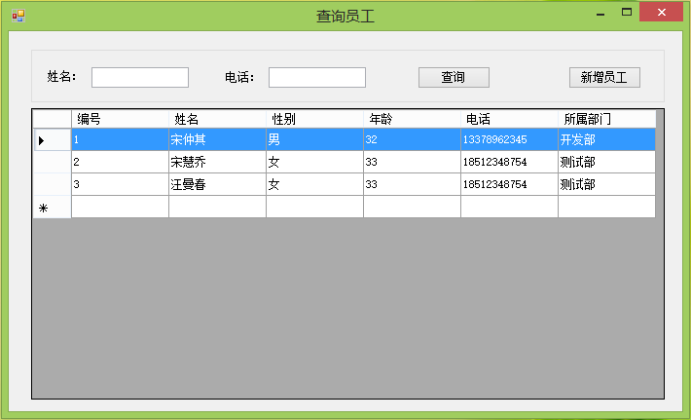
给上述查询功能添加两个搜索条件
- 性别：使用单选框
- 部门：使用下拉框

